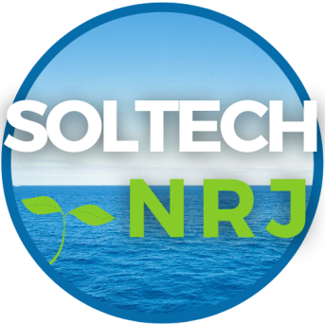

[89AMIJ@gmail.com](mailto:89AMIJ@gmail.com)

***Achat groupé de pellets   
pour les communes du Jovinien***

# PRECOMMANDE à SOLTECH NRJ

L’AMIJ propose aux habitants de la Communauté de Communes du Jovinien un achat groupé de pellets à prix avantageux.

Si vous êtes intéressés, il suffit de transmettre ce bon de précommande à l’AMIJ, soit par mail, soit en le déposant dans votre mairie. Deux périodes de commandes sont programmées : du 15 au 30 mai et du 15 au 30 décembre, à l’issue desquelles l’AMIJ adressera les bons groupés à la société SOLTECH NRJ. Le prix de la palette livrée est soumis à une commande groupée d’au moins 24 palettes pour les communes de la CCJ.

La gestion des livraisons demeure à la main de l'entreprise Soltech qui prendra directement contact avec vous. Le prix des pellets ainsi que tous les renseignements concernant la livraison seront communiqués par Soltech NRJ à réception de la commande et avant facturation. Le paiement se fait à la commande (le paiement à la livraison, uniquement par carte bancaire, sera soumis à une facturation supplémentaire).

***Voir conditions générales de vente sur le site internet :***[***www.soltech-nrj.com***](http://www.soltech-nrj.com)

***(pellets du Morvan)***

*-----------------------------------------------------------------------------------------------------------------------------------------------------------*

***Achat groupé de pellets pour les communes du Jovinien***

# PRECOMMANDE à SOLTECH NRJ

NOM : PRENOM

ADRESSE :

COMMUNE : CODE POSTAL :

MAIL :

TELEPHONE PORTABLE : TELEPHONE FIXE

**Nombre de palettes de pellets (1 palette = 66 sacs de 15 kg) :**

**Date de la précommande :**

***Bon à envoyer par mail à l’AMIJ ou à déposer en mairie entre le 15 et le 30 mai ou le 15 et le 30 décembre***

[***89AMIJ@gmail.com***](mailto:89AMIJ@gmail.com)